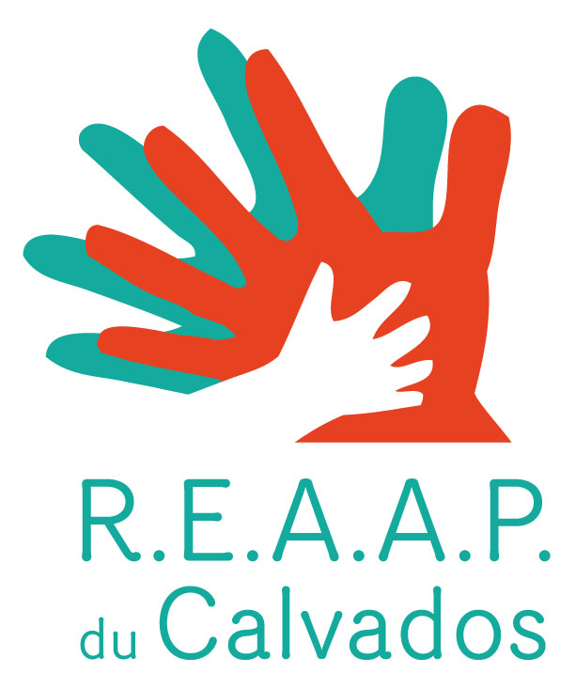 BULLETIN D’INSCRIPTION

Formation 2010 "accompagner la parentalité"
APPROFONDISSEMENT Cycle 2

Vendredi 17 septembre 2010
Lundi 18 octobre 2010
Vendredi 5 novembre 2010
Lundi 13 décembre 2010

Public :
Personne ayant suivi le cycle 1 de la formation « Accompagner la parentalité » ou personnes intervenant dans un cadre bénévole ou professionnel, sur la relation Enfants/Parents et ayant des connaissances de base de l’approche systémique.

NOM de la structure ________________________________________

Questionnaire complété par :__________________________________

Qualité: __________________________________________________

Coordonnées des stagiaires :

NOM | PRENOM | FONCTION | MAIL | TELEPHONE

----------------------------------------------------------------------------------------------------------------------

Questionnaire à retourner au plus tard le 25 juin 2010

- soit par courrier : Laurence Rabec
Coordinatrice REAAP
Caf du Calvados
14 avenue du 6 juin 14 023 Caen Cedex 9
- soit par mail : laurence.rabec@cafcaen.cnafmail.fr

4 juin 2010

